TerraIndex - Manuel d'utilisation - Asbest berekening via rapportage (BETA)

Page / - laatst gewijzigd door Robert Jan Daams op 2024/09/20 14:31

Asbest berekening via rapportage (BETA)
laatst gewijzigd door Robert Jan Daams
op 2024/09/20 14:31

Inhoudsopgave
De berekening
Gegevensverzameling
Veld
Analyse
Overzicht
Toetsuitslagen
Veel gestelde vragen
Links

Beschrijving

Hoe kan ik op asbest toetsen?
Als je gebruik maakt van onze rapportage module, dan is er een rapport beschikbaar genaamd "Asbest rapportage".
Bij het uitdraaien van dit rapport wordt een asbest toetsing uitgevoerd, en de resultaten zullen worden getoond in het rapport. Het is van belang dat de juiste gegevens zijn ingevuld, én de juiste laboratoriumresultaten aanwezig zijn in de vorm van analyseresultaten. De gegevens van een project kunnen gemakkelijk ingezien worden via de tabelweergave in TerraIndex Web.

Contents
- Beschrijving
  - Hoe kan ik op asbest toetsen?

- De berekening
  - Gegevensverzameling
    - Veld
    - Analyse
  - Overzicht
  - Toetsuitslagen
- Veel gestelde vragen
- Links

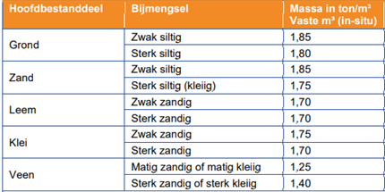
Tabel 1: Soortelijke dichtheid grondsoorten BRL1001

De berekening

Gegevensverzameling

Veld
 | veldnaam | technische veldnaam | verplicht
project
type.codeId | Project type | PrTypeCode | ja, één van "Abest verkennend", "Asbest nader onderzoek NEN5707"
laag
layerInspectionHoleDimensions.width | Sleuf/Gat breedte (m) | LaTrialPitWidth | nee
layerInspectionHoleDimensions.length | Sleuf/Gat lengte (m) | LaTrialPitLength | nee
lowerDepth | Traject (cm -mv) | LaTo | ja
upperDepth | Traject (cm -mv) | LaFrom | ja
asbestosFields.courseFractionWeight.value | Massa fractie > 20 mm (kg) | LaCourseFractionWeight | nee
drillingData.drillingSystemDiameter | Diameter (mm) | LaDrillingSystemDiameter | ja, of "Sleuf/Gat breedte (m)" en "Sleuf/Gat lengte (m)"
primaire laag
soilStructure.soilTypeCode.codeId | Grond/Steensoort (1e optie) | LaSoilTypeCode | nee
soilStructure.soilAdditive1.gradationCode.codeId | Grond/Steensoort (2e optie) | LaAd1GradationCode | nee
soilStructure.soilAdditive1.typeCode.codeId | Grond/Steensoort (3e optie) | LaAd1TypeCode | nee

Analyse
 | Grootheid code | Parameter code | Eenheid code
analyse monster
droge stof | MASSFTE | (692) | % ds of % m/m
In behandelinggenomen hoeveelheid | MASSA | (90040) | g of g ds
totaal serpentijn | MASSFTE | sserptasbt (2689) | mg of mg/kg ds
ondergrens totaal serpentijn | MASSFTE | sserptasbt (2689) (90084) | mg of mg/kg ds
bovengrens totaal serpentijn | MASSFTE | sserptasbt (2689) (90083) | mg of mg/kg ds
totaal amfibool | MASSFTE | samfibasbt (2690) | mg of mg/kg ds
ondergrens totaal amfibool | MASSFTE | samfibasbt (2690) (90082) | mg of mg/kg ds
bovengrens totaal amfibool | MASSFTE | samfibasbt (2690) (90081) | mg of mg/kg ds
som asbest | MASSFTE | sgewgasbt (2578) | mg of mg/kg ds
asbest ondergrens van som gewogen asbest | MASSFTE | sgewgasbt (2578) | mg of mg/kg ds
asbest bovengrens van som gewogen asbest | MASSFTE | sgewgasbt (2578) | mg of mg/kg ds

Overzicht
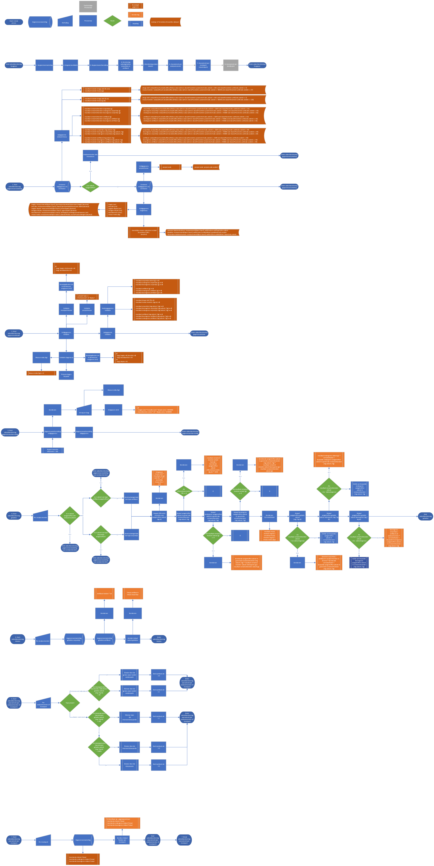

Toetsuitslagen
De toetsing moet bij een verkennend onderzoek een waarde van > 50 mg/kg ds aangeven als “Overschrijding tussenwaarde” en bij een nader / verkennend onderzoek moet een waarde van > 100 mg/kg ds aangegeven worden als “Overschrijding interventiewaarde”. De 50 mg/kg ds tussengrens waarde geld alleen voor een verkennend onderzoek en geeft aanleiding tot een nader onderzoek, maar het heeft geen wettelijke vereiste tot sanering als het uit een nader onderzoek komt. In tegenstelling tot andere parameters in de bodem, geld voor asbest geen oppervlakte criterium. Als er meer dan 100 mg/kg ds asbest op 1 plek gevonden is, dan is er sprake van een ernstig geval van bodemverontreiniging. Voor een interventiewaarde overschrijding van asbest geld een veiligheidsnorm van Code Zwart volgens de CROW 400. Indien geen interventiewaarde is overschreden voor asbest geld basisveiligheid volgens de CROW400. Wordt er meer dan 100 mg/kg ds asbest op 1 plek gevonden, dan overschrijdt dit de risiconorm.

Veel gestelde vragen
Mijn rapport blijft leeg, hoe kan dit?
Momenteel wordt een berekening alleen uitgevoerd als de gegevens juist en volledig zijn. Bij gegevensverzameling staat welke gegevens nodig zijn. In de toekomst willen wij dit verder verduidelijken door het tonen van een log en/of een controle op de ingevoerde velden.

Links
Uitleg asbest BRL2018 / NEN 5707 (Engels)

